- Acessar o portal da Azure através do link abaixo
https://portal.azure.com/

- Selecionar Chatbot-pdf-OpenAi
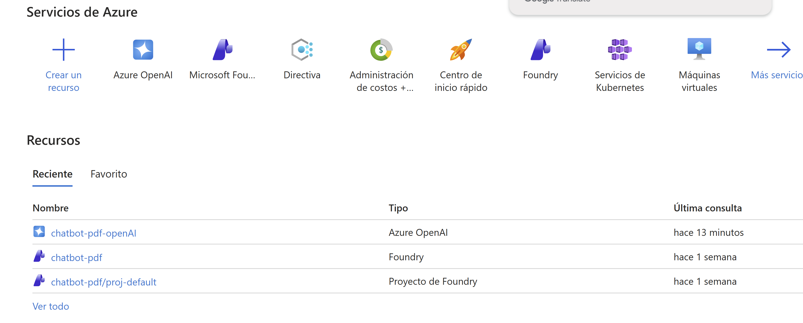

- Selecionar ir ao portal de Foundry
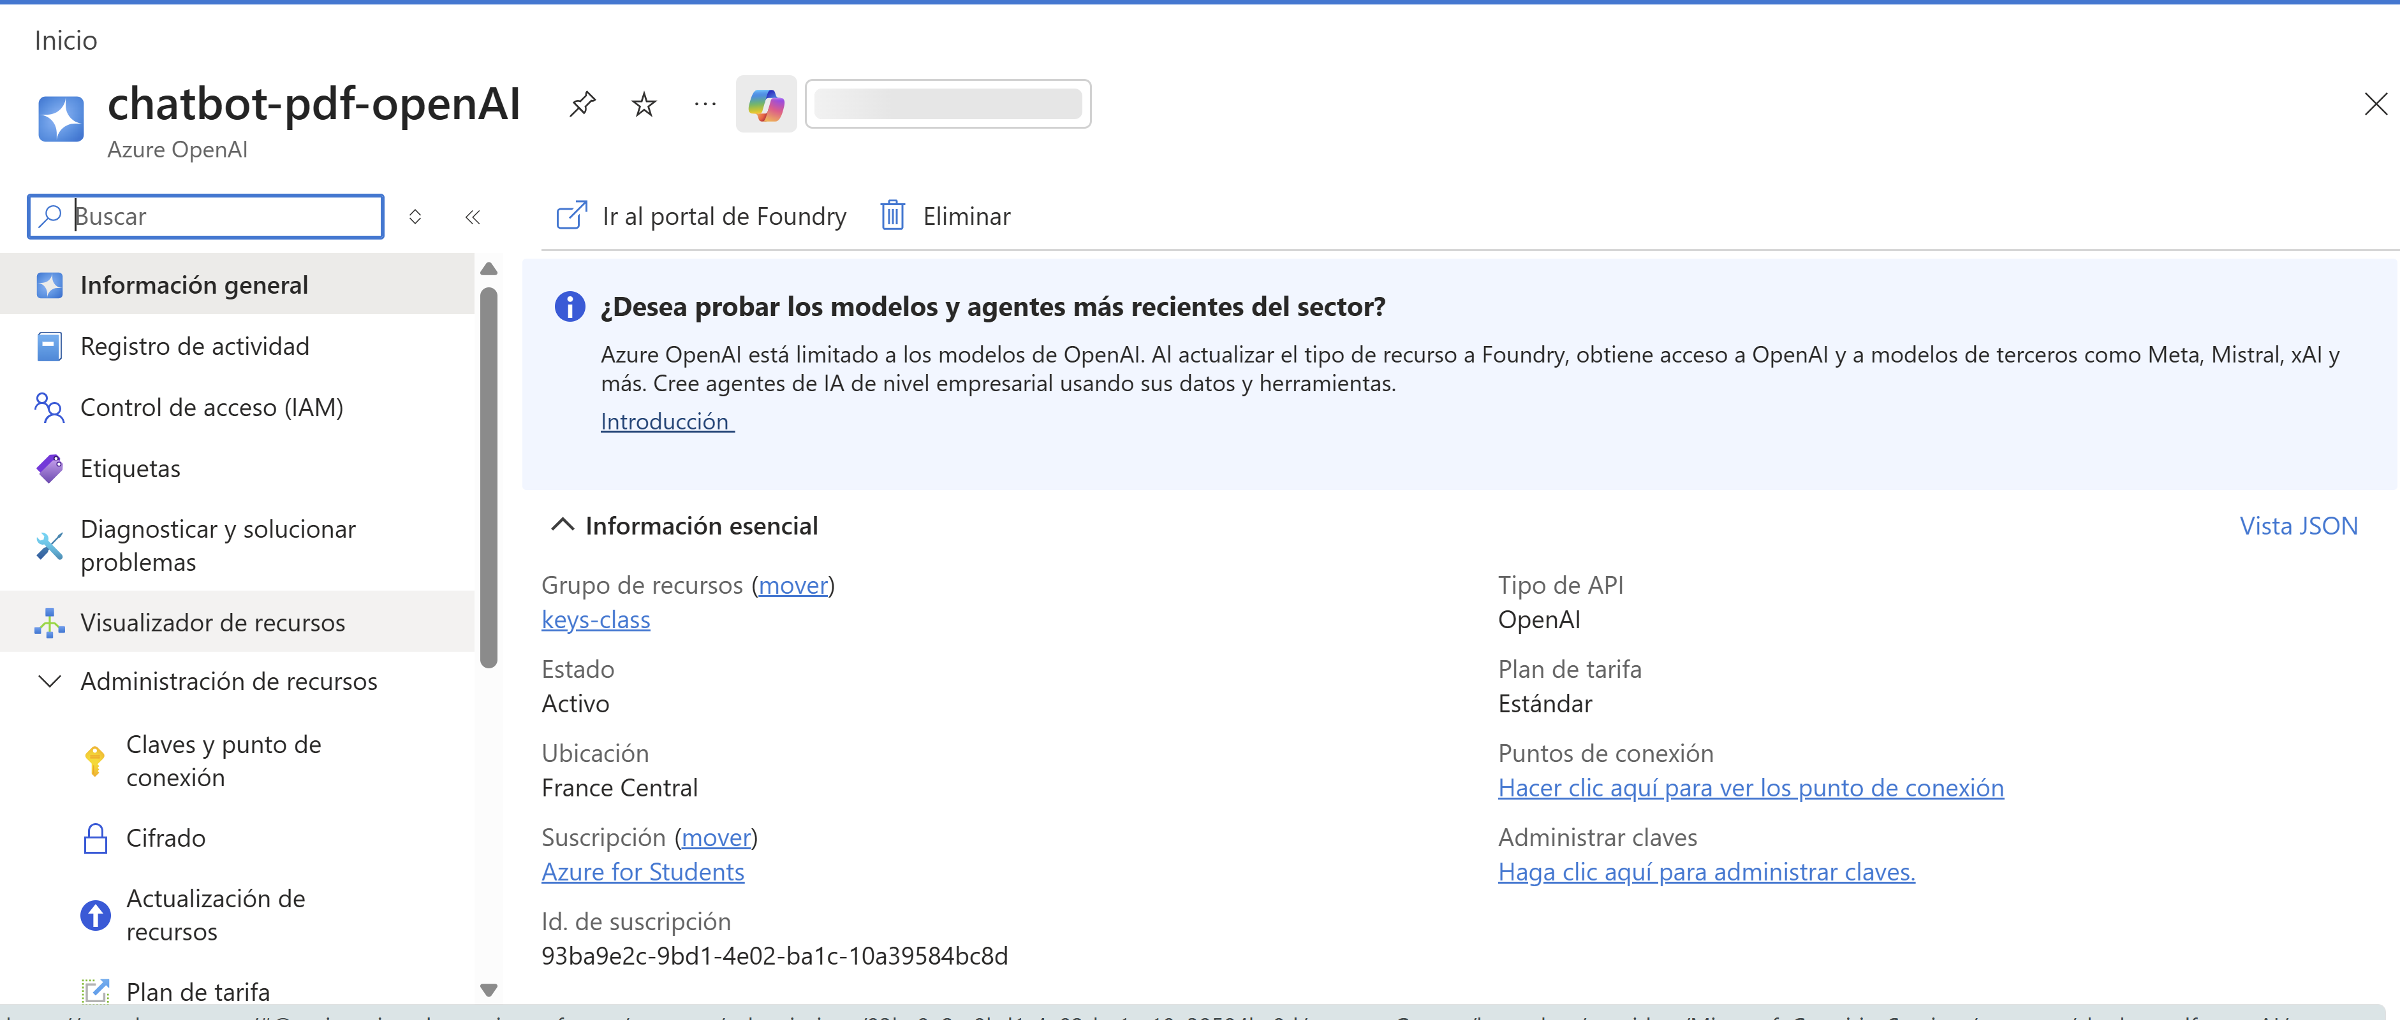

- Selecionar Compilação
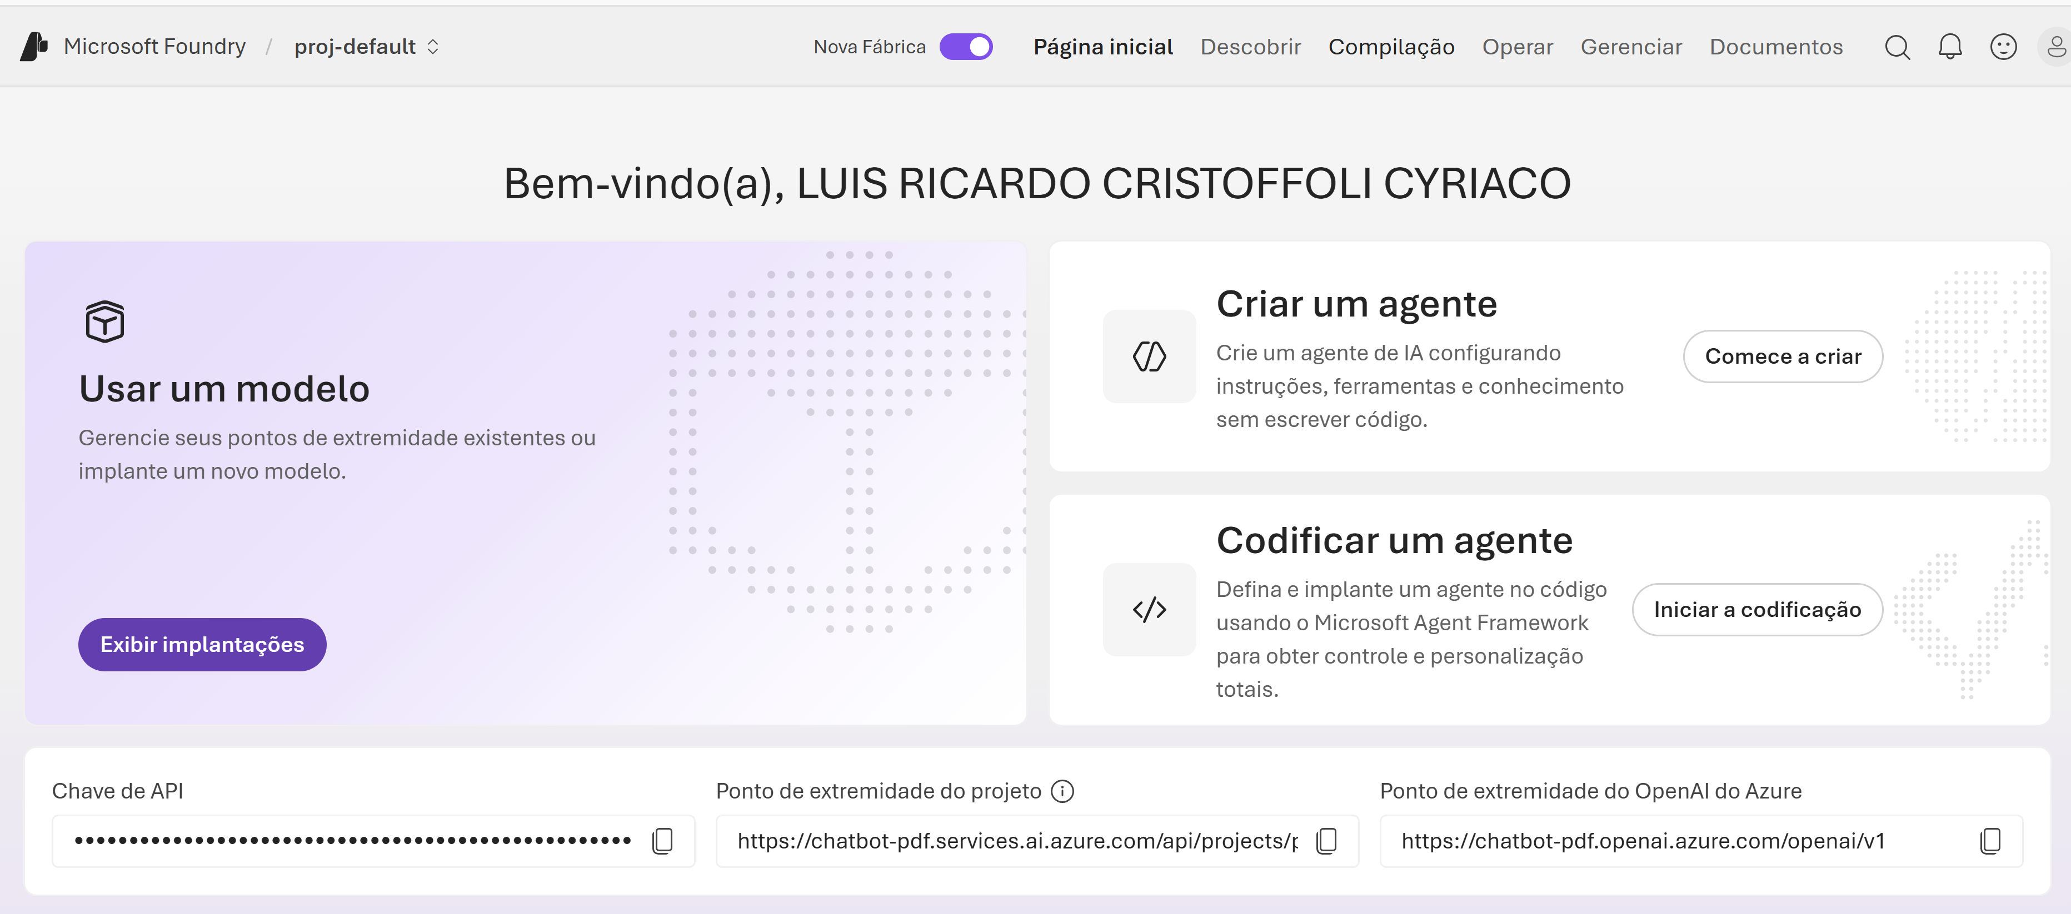

- Selecionar Ajustar
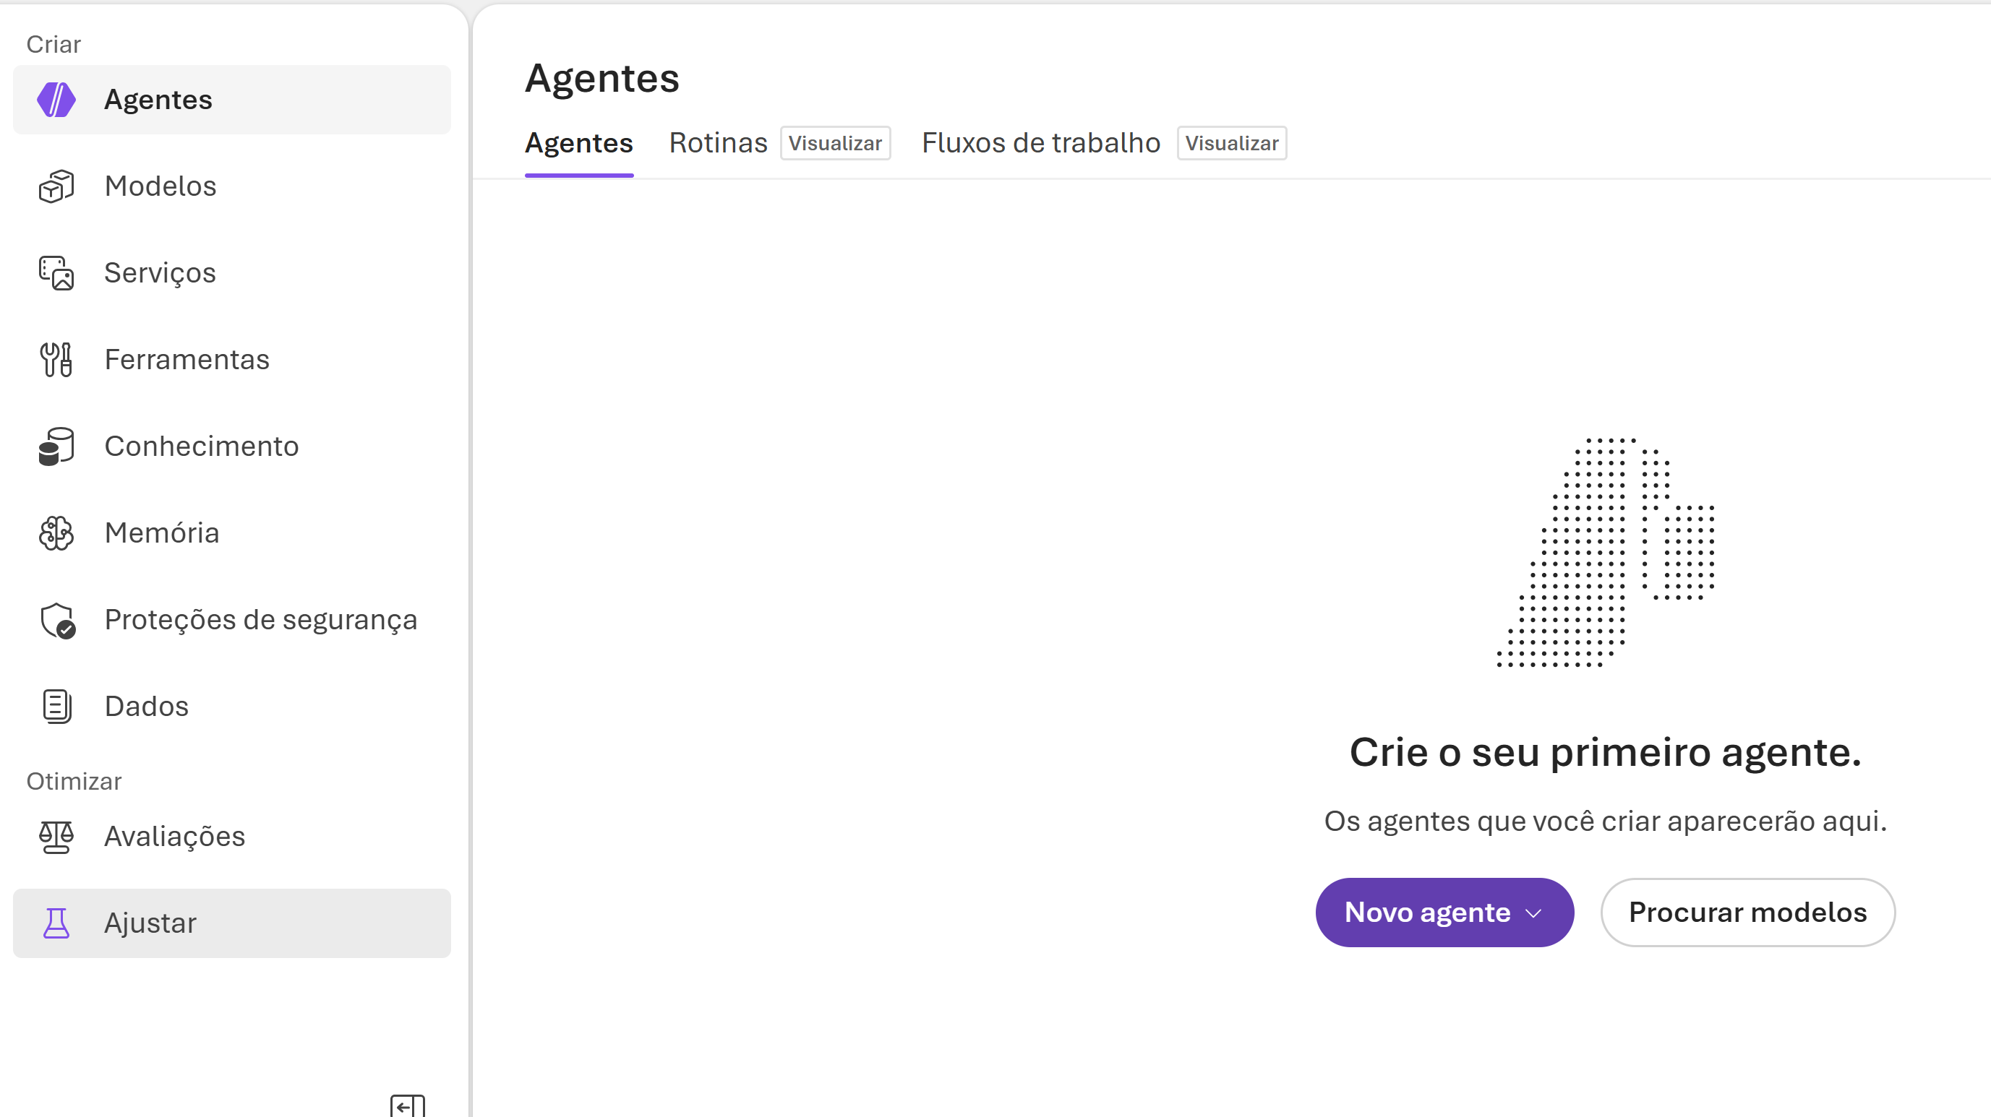

- Selecionar Iniciar Ajuste fino
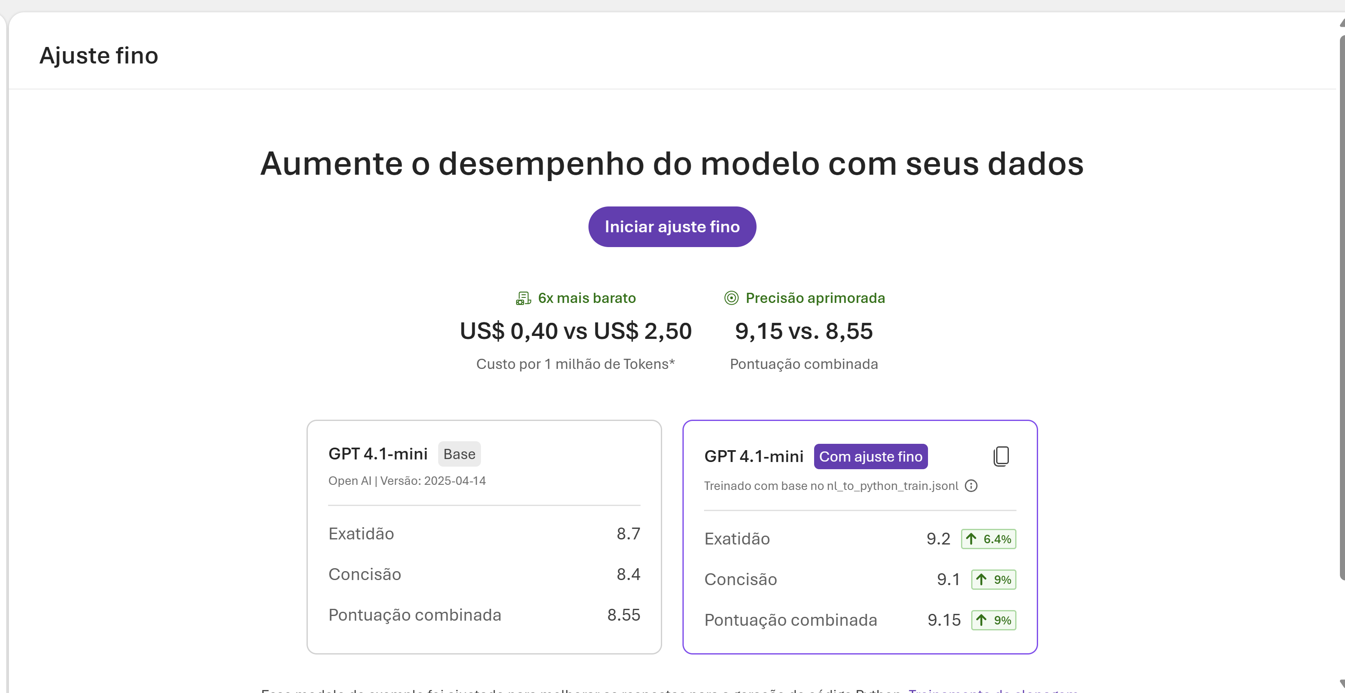

- Definir os detalhes básicos, usar ChatGPT 4-1 nano
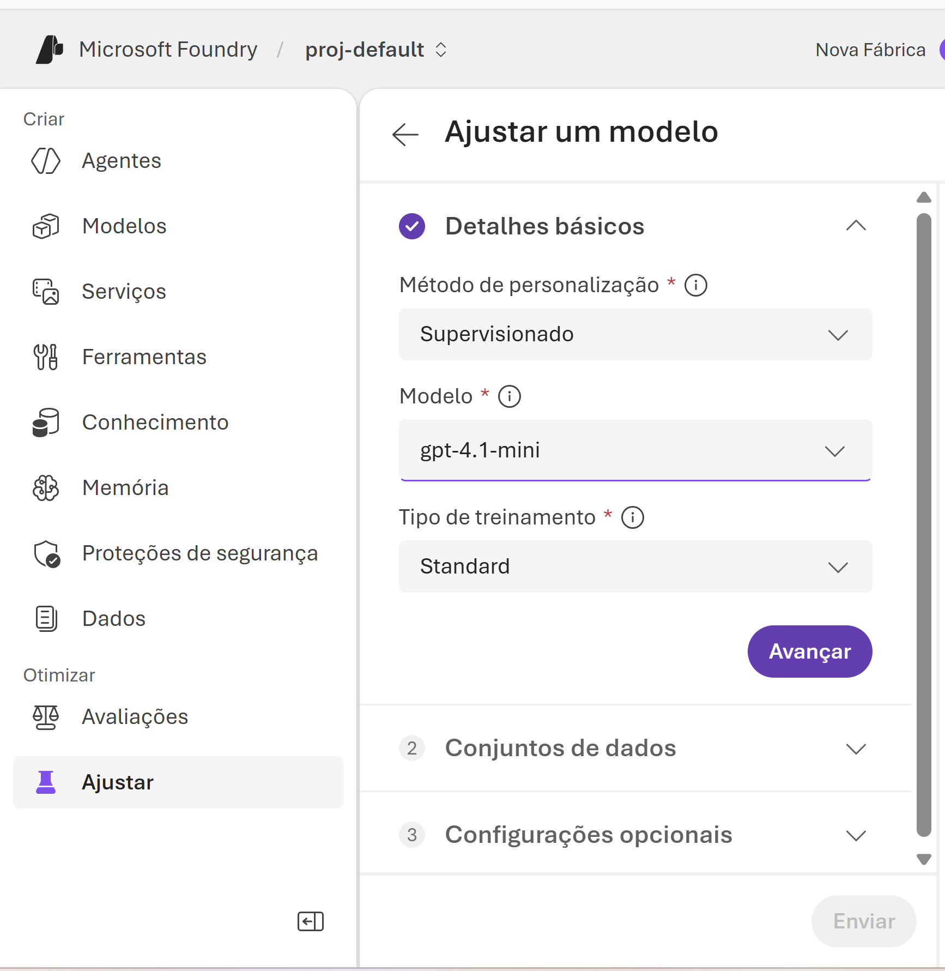

- Realizar o upload do arquivo *.jsonl
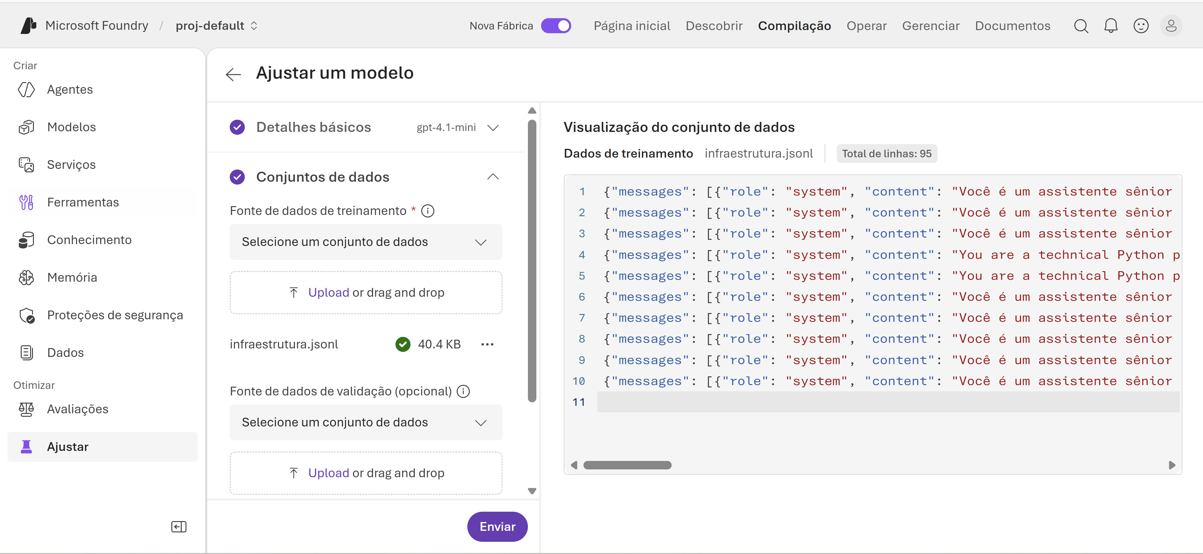

- Atualizar a página com frequência, até que o status seja concluído

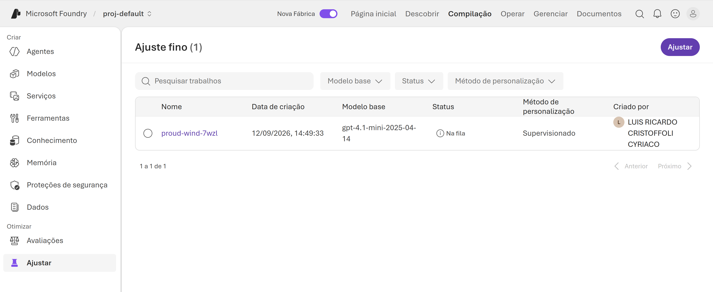

A Realidade dos Custos na Nuvem: O Preço da Prática Acadêmica
Quando desenvolvemos aplicações de Inteligência Artificial em ambientes corporativos ou educacionais, tendemos a focar apenas na qualidade do modelo e na precisão das respostas. No entanto, na engenharia de nuvem real, existe um fator crítico que dita a viabilidade de qualquer projeto: o modelo de cobrança e a gestão de recursos.
1. Pay-as-you-go vs. Custo de Hospedagem Contínua
Diferente do consumo tradicional de APIs de IA — onde pagamos apenas por lote de tokens gerados a cada requisição enviada —, os modelos personalizados (fine-tuning) no Azure e em outras nuvens operam de maneira diferente após a implantação (deployment). Enquanto o endpoint do modelo estiver ativo e rodando, a plataforma cobra uma taxa fixa de hospedagem por hora, independentemente de o modelo estar recebendo perguntas de usuários ou ocioso na madrugada.
2. O Impacto nas Contas de Estudante (Azure for Students)
Assinaturas acadêmicas são ferramentas fantásticas para aprendizado, pois fornecem créditos gratuitos para experimentação. Contudo, esses créditos são finitos e possuem restrições rígidas de orçamento. Deixar um modelo personalizado implantado e esquecido em segundo plano ao final de uma aula ou de um teste pode esgotar todo o saldo da assinatura em poucos dias apenas com a taxa de manutenção horária da infraestrutura, bloqueando o acesso aos laboratórios.
3. Boas Práticas de Governança (FinOps)
Para evitar surpresas no orçamento, um bom profissional de tecnologia adota uma cultura rigorosa de FinOps (gestão financeira de nuvem):
- Cicle o recurso: Suba e treine o modelo quando necessário para demonstrações.
- Teste com propósito: Valide o comportamento técnico do assistente.
- Exclua o deployment imediatamente: Assim que a aula ou o experimento terminar, vá ao painel e remova a implantação. O arquivo treinado e os pesos do modelo ficam salvos com segurança na sua conta para usos futuros, mas o medidor de cobrança horária é cortado na hora, preservando os créditos para o próximo aprendizado.

- Com o agente em execução, continuamos recarregando a pánia, até que o status seja concluído
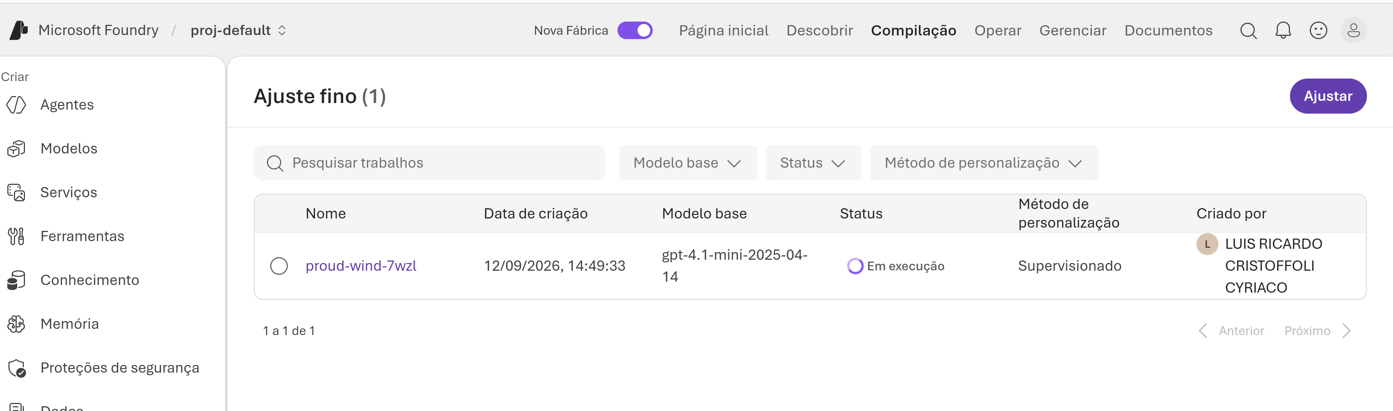

Para o treinamento de fine-tuning no Azure OpenAI, existem limites estabelecidos pela plataforma que você precisa respeitar na hora de montar o arquivo .jsonl:
- Mínimo de exemplos: O Azure exige obrigatoriamente pelo menos 10 exemplos (linhas) no arquivo para conseguir iniciar o treinamento de ajuste fino. Com menos que isso, a plataforma bloqueia o envio.
- Máximo de exemplos: Para a maioria das classes de modelos, o limite máximo permitido costuma ser de 50.000 exemplos por arquivo de treino.
- Tamanho do arquivo: O arquivo .jsonl enviado individualmente geralmente possui um limite de tamanho (por exemplo, até 400 MB ou 1 GB dependendo da modalidade da conta).

- Próxima etapa criar a implantação
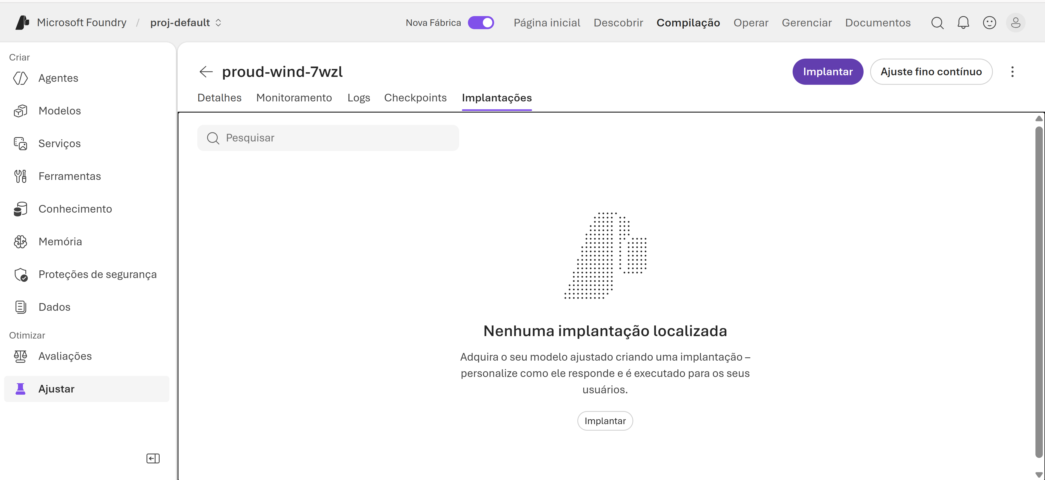

Nome da Implantação:
gpt-4.1-mini-2025-04-14.ft-074dc4a3cd0241eebc8131fa001bcb88-pr

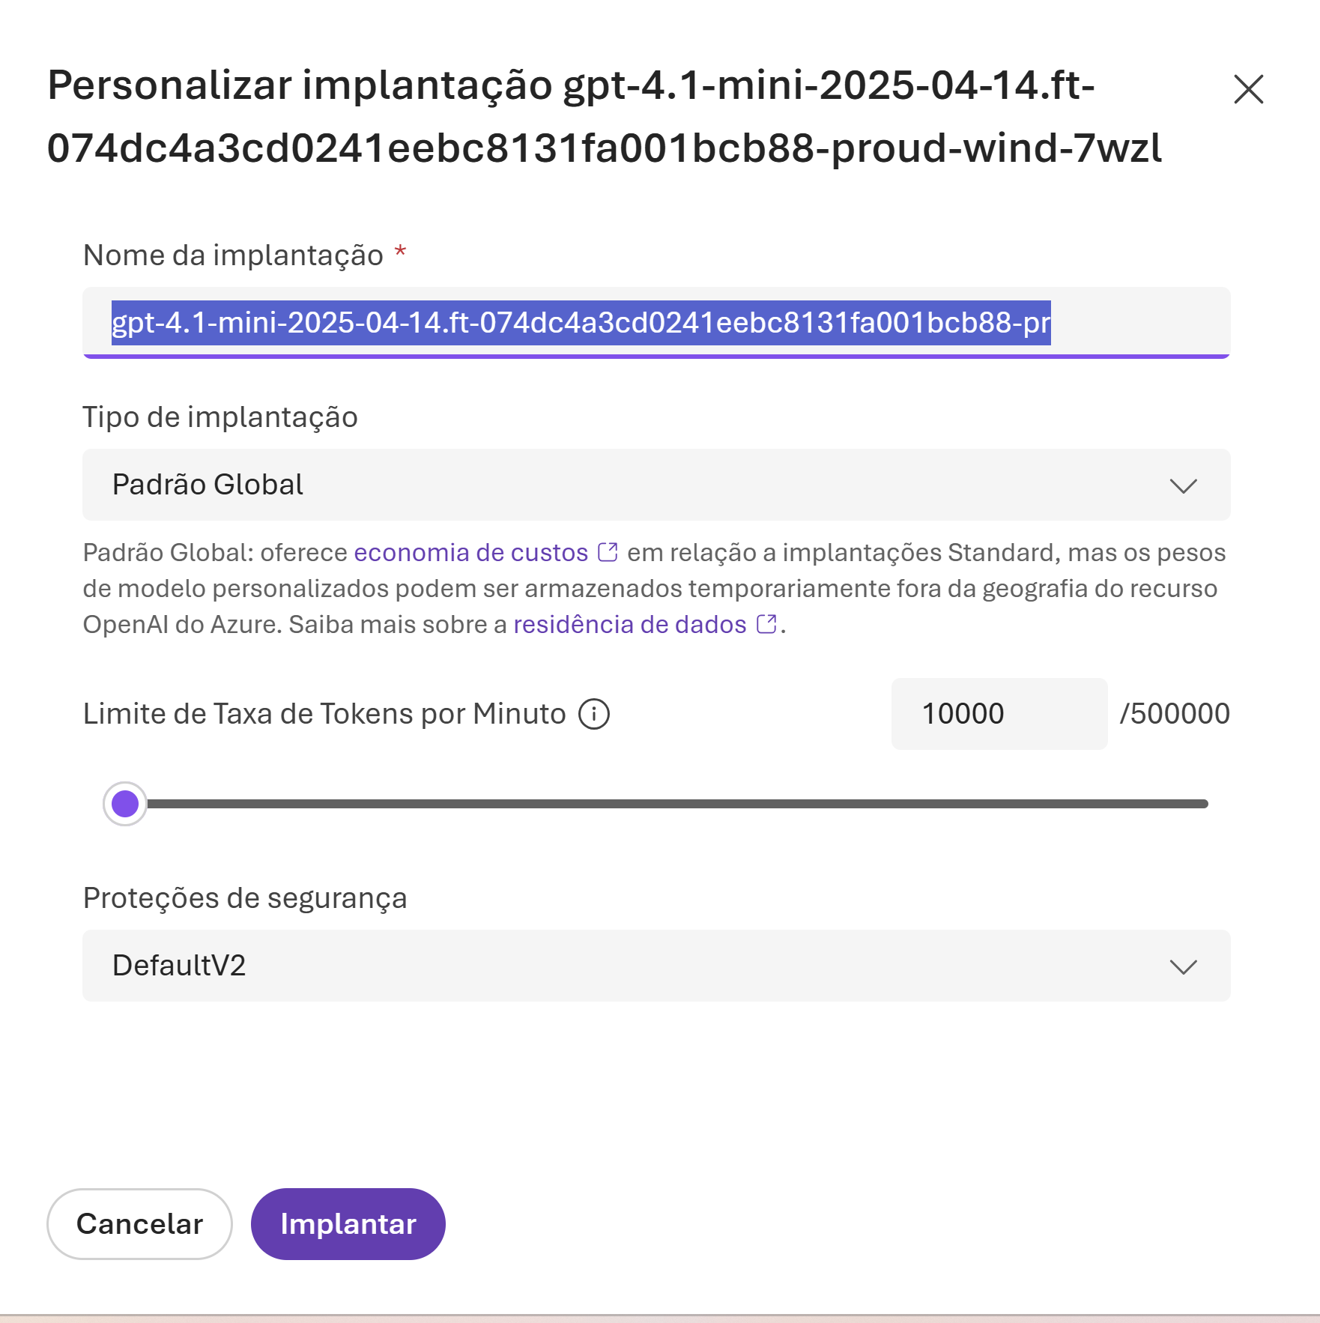

- Selecionar o nome do modelo implantado, para pegar as informações necessárias para a implantação

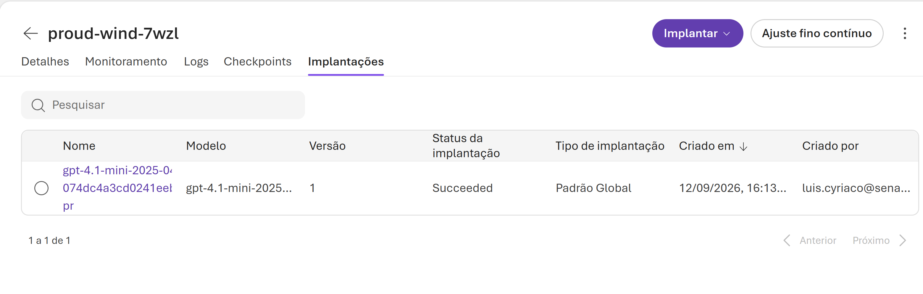
- Dados usados para implantação

AZURE_OPENAI_API_KEY=Chave de API
AZURE_OPENAI_ENDPOINT=Ponto de extremidade
AZURE_OPENAI_API_VERSION=2024-05-01-preview
AZURE_OPENAI_DEPLOYMENT_NAME=Modelo

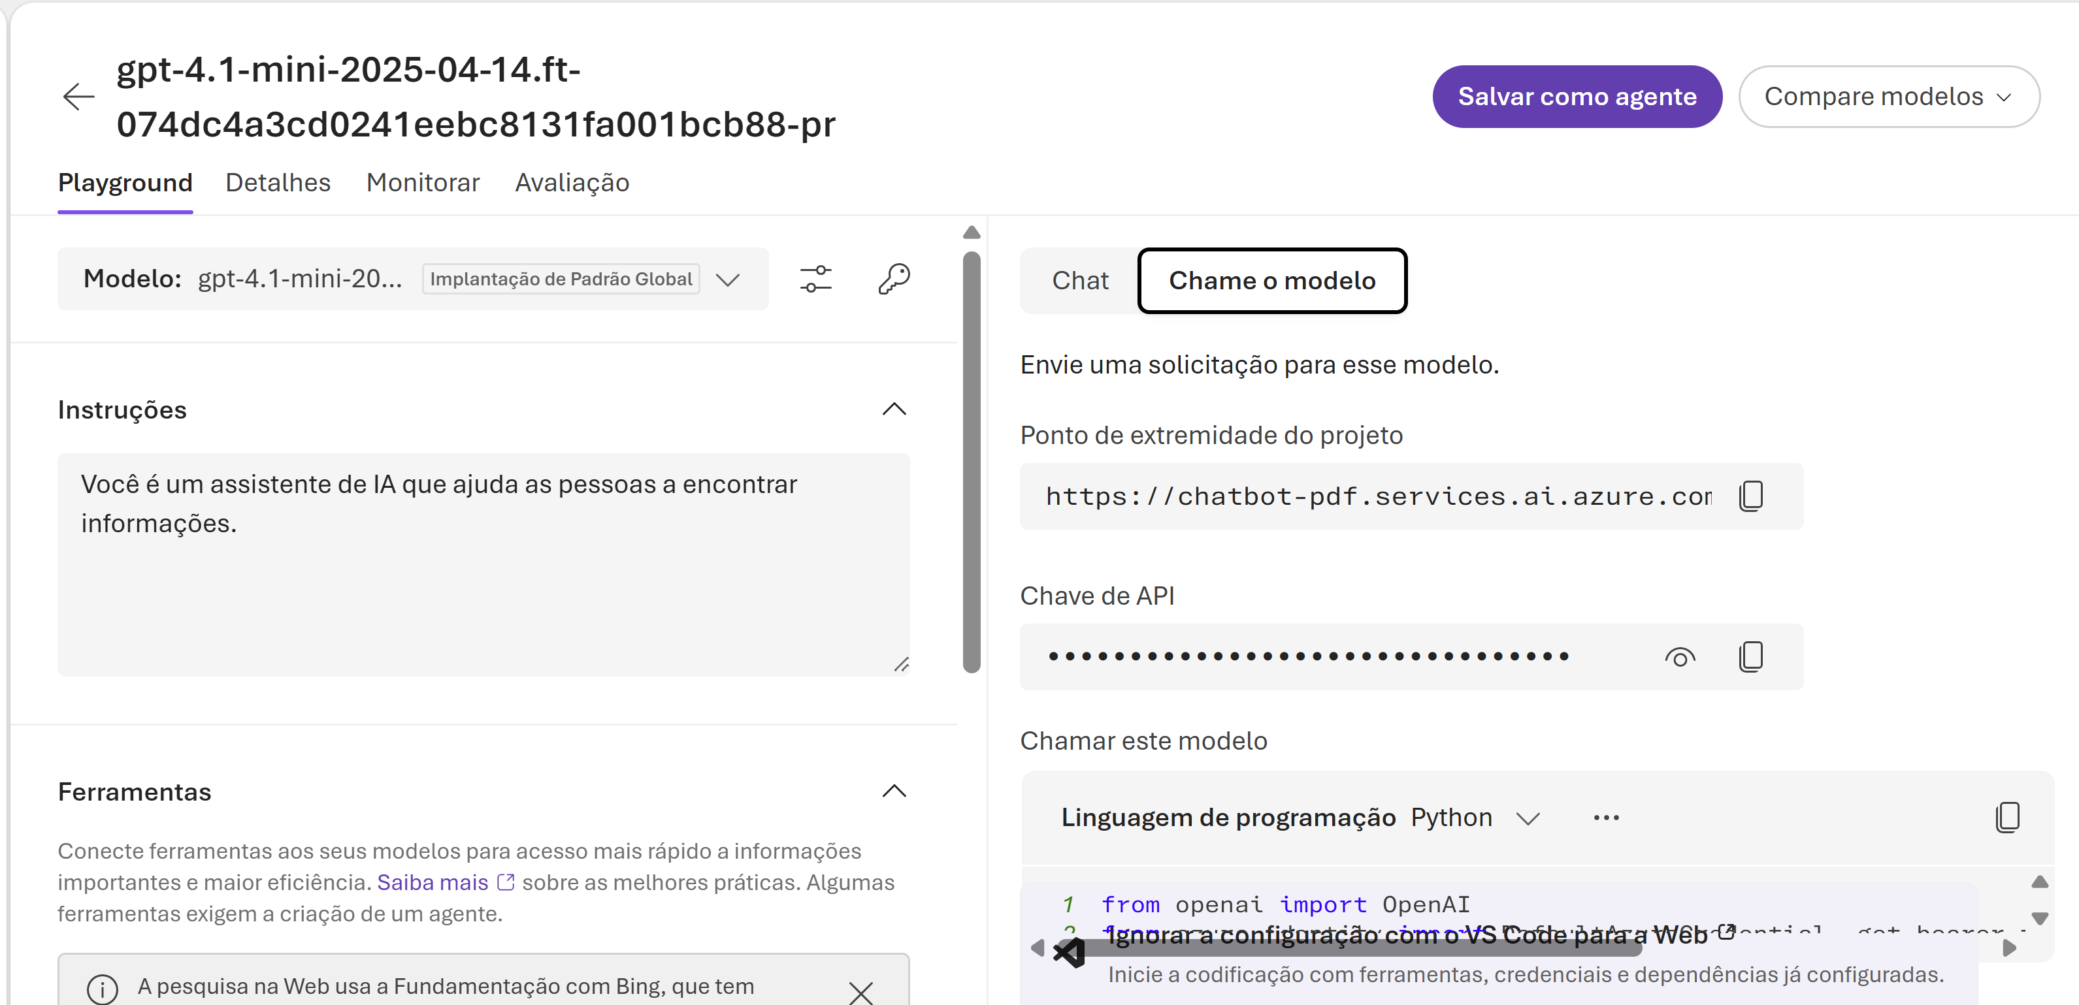

- Teste realizado na própria plataforma da Azure
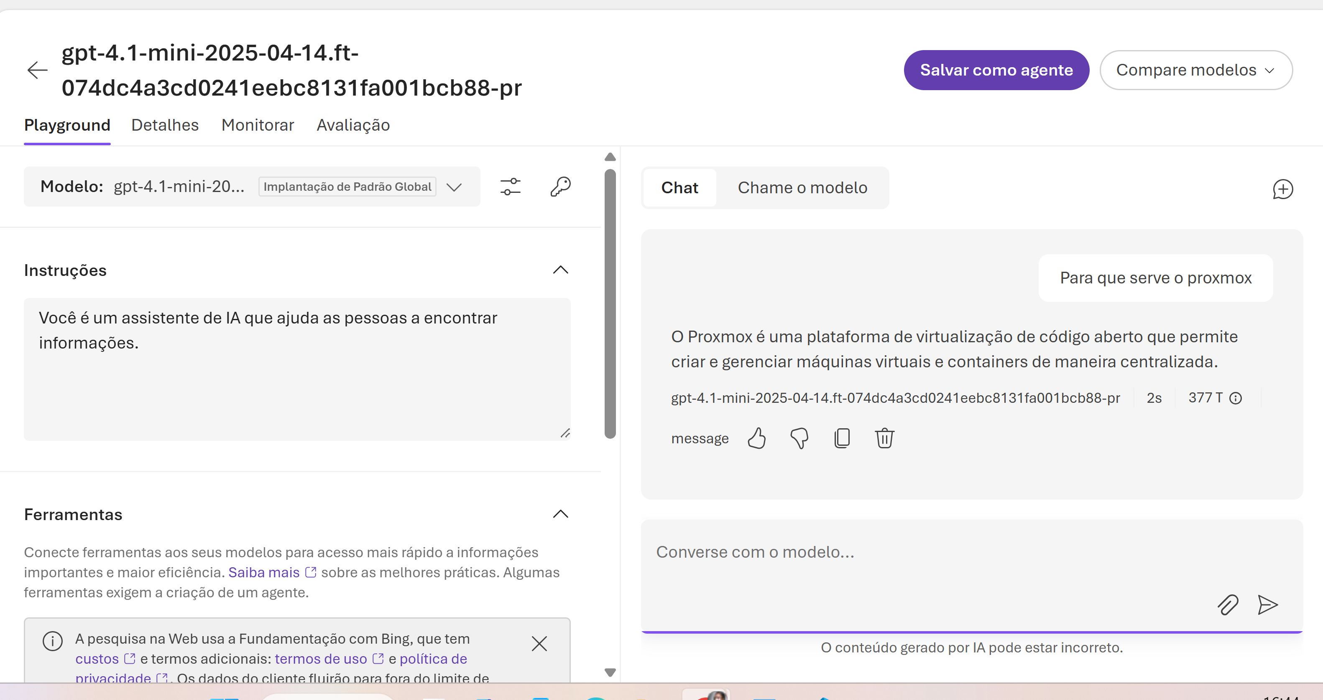

- Remover a Implantação para não consumir todo o recurso
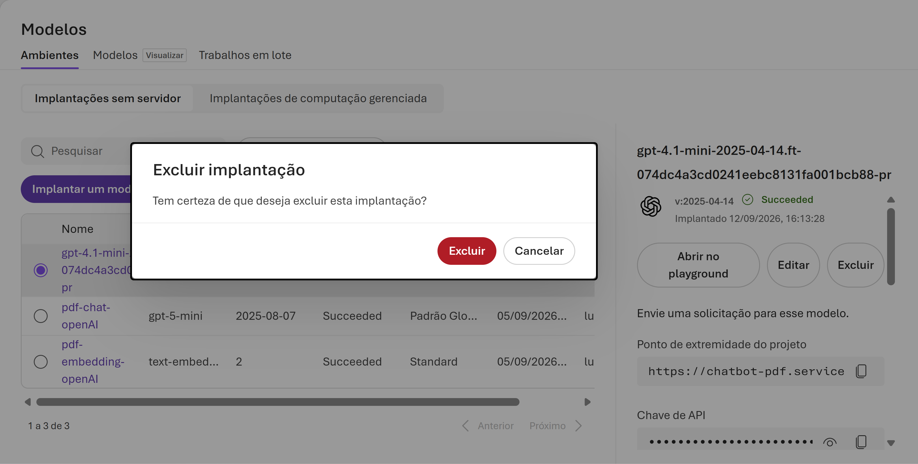
Remover o agente com final pr no nome

